**Дударёнок Антон (Dudaronek Anton)**

31 октября 1809 г – венчание с девкой Анной Жилко (НИАБ 136-13-920, лист 15об, №14/1809-б (ориг)).

29 мая 1810 г – крещение дочери Тодоры (НИАБ 136-13-894, лист 77об, №17/1810-р (ориг)).

**НИАБ 136-13-920:** Лист 15об. **Метрическая запись №14/1809-б (ориг).**

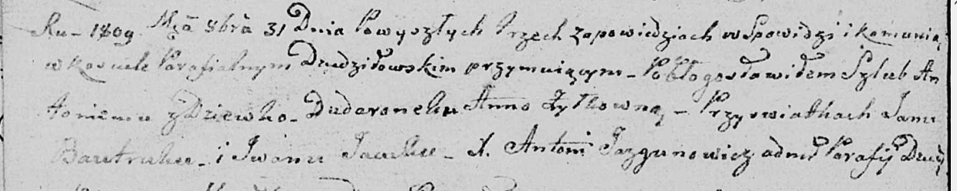

Дедиловичская Покровская церковь. 31 октября 1809 года. Метрическая запись о венчании.

Dudaronek Antoni – жених, с деревни [Нивки].

Żyłkowna Anna – невеста, девка.

Bautruk Jan – свидетель.

Jacuk Jwan – свидетель.

Jazgunowicz Antoni – ксёндз.

**НИАБ 136-13-894:** Лист 77об. **Метрическая запись №17/1810-р (ориг).**

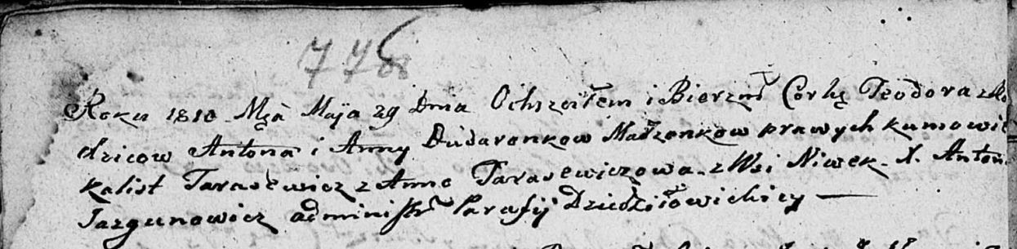

Дедиловичская Покровская церковь. 29 мая 1810 года. Метрическая запись о крещении.

Dudaronkowna Teodora – дочь родителей из деревни Нивки.

Dudaronek Anton – отец.

Dudaronkowa Anna – мать.

Tarasewicz Kalist – кум.

Tarasewiczowa Anna – кума.

Jazgunowicz Antoni – ксёндз.